2 класс 0604
Английский язык
Тема 5.
Урок №36
Тема. Чтение сказки « Городская и сельская мышь» 4 часть.
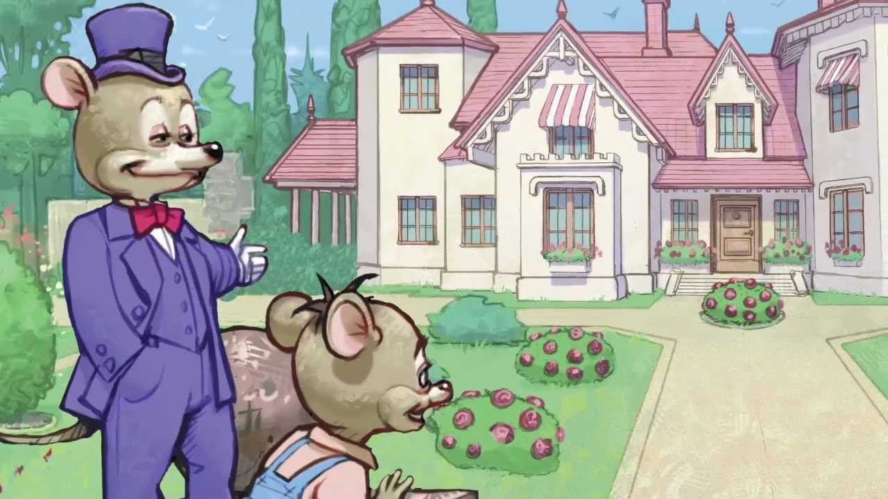
Цель: знакомство с новой лексикой, повторение и отработка ранее изученной.
Доброе утро. Сегодня мы вспомним и закрепим те слова, которые выучили раньше.
1. Давай посмотрим небольшой мультфильм, в котором герои говорят о членах семьи и вспомним слова: мама, папа и другие.
https://youtu.be/kgAPgBz90Xs
2 Работа с учебником. А теперь вспомним и закрепим слова, которые выучили на прошлом уроке.
Открой учебник на стр 80 и повтори эти слова:
- послушай диктораhttps://youtu.be/zpIt1IUDJA4
- повтори за диктором
Открой учебник на стр 82 упр 1. В этом упражнении нужно назвать изображенные предметы. Пример: 1 It’s a ballerina. 2 It’s a toy soldier. 3. …….упражнение выполни устно
3. Давай немного отдохнем и сделаем небольшую зарядку https://yandex.fr/video/preview/10564558933945335828 Смотри и повторяй за героями видео
4. Работа в прописях. Открой пропись на стр 76 и выполни упр 3
5 Задание для работы дома. 1 Открой учебник на стр 82 упр В этом упражнении нужно назвать изображенные предметы, вместо пропусков нужно вставить название слова Пример: 1 It’s a ballerina. 2 It’s a t…... 3…….Это упражнение мы сделали устно, посмотри выше.
2 Послушай песенку на стр 83 упр 3 https://youtu.be/Ls-GJZ7fNSo

